**学习主题：打字机**

1. **学习目标**

同学们，今天我们学习的主题是《打字机》，这节课我们将欣赏管弦乐曲《打字机》，了解作曲家安德森，感受乐曲中富有趣味性的场景，并哼唱、记忆音乐主题旋律。

1. **学习活动**

活动1：感受音乐中描绘的情景。

活动2：划分乐曲段落，了解乐曲的曲式结构。

活动3：跟随音乐节奏模仿使用打字机的动作。

活动4：跟随音乐模唱主题旋律。

活动5：为第二乐段的主题旋律创编歌词。

1. **学习资源**

**1.乐曲《打字机》简介**

美国作曲家、指挥家安德森在办公室打字的时候，听到打字机发出“嗒嗒嗒”的击键声以及换行的“叮”声，促发了他创作的灵感，写下了这首名为《打字机》的管弦乐曲。

乐曲为三段体（ABA1）结构。作者独具匠心地用真正的打字机作为节奏乐器，描绘了办公大楼中喧嚣的打字机声和繁忙的办公场面。

1. **作曲家简介**

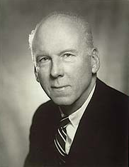

莱罗尔·安德森 （Leroy Anderson，1908～1975），美国作曲家、指挥家。早年曾就读于哈佛大学，后来跟随著名作曲家辟斯顿学习音乐。1930年曾担任大学管弦乐队的指挥，也曾在波士顿通俗管弦乐队从事编曲工作。安德森创作过很多首有趣的乐曲，他最擅长创作轻巧的乐队小品，旋律流畅生动，内容通俗易懂，为广大听众所喜爱。

代表作品：《号手的节日》、《打字机》、《跳圆舞曲的小猫》、《调皮的小闹钟》、《蓝色探戈》等。

1. **乐曲主题**

**第一乐段（A乐段）**

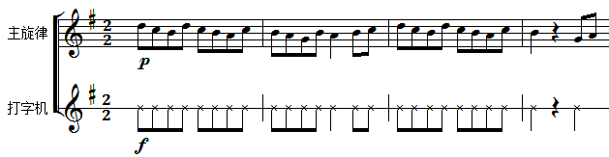

**第二乐段（B乐段）**

